**Projeto Aplicado - Proposta de Solução**

|  |  |
| --- | --- |
| **Nome do Aluno** | **Vinícius Léda Damasceno** |
| **Curso** | [MBA em Gestão de Infraestrutura de TI em Nuvem - ITN181A](https://igti.instructure.com/courses/1260/modules/items/88648) |
| **Linha de Especialização** | Migrando para a nuvem |
| **Orientador** | **Professor Giovanni Candido da Silva** |
| **Data** | **11/10/2018** |

**EXPLORANDO A OPORTUNIDADE**

1. Apresente a oportunidade vislumbrada que motivou o desenvolvimento da solução:
   1. Quais são os principais desafios (“dores”) que o projeto pretende solucionar?
   2. Quais são as ações dos clientes que evidenciam os desafios?
   3. Quais hipóteses sobre o desafio foram validadas? Como foi feita a validação?
   4. Anexe a(s) ferramenta(s) pertinente(s) utilizadas nesta etapa: matriz CSD, Business Design Blueprint, Experiment Board, entre outras.

a. A principal dor a ser solucionada é a disponibilidade. Como a ONG não possui uma equipe que trabalha 24/7 e precisa realizar manutenções que deixariam o site de doações fora do ar, o propósito principal deste projeto é garantir tal disponibilidade. Outros desafios são: a confidencialidade, pois os dados na nuvem não estariam sob controle da ONG; as políticas quanto à utilização de nuvem, que ainda não existe na Sede da ONG.

b. Em reunião realizada no começo deste ano, o gerente de negócios da empresa de TV expressou a preocupação com o sistema não ficar no ar 24/7, pois isso poderia significar perda de possíveis doações. Sobre a confidencialidade, existe uma nota no manual administrativo da Sede da ONG a respeito da confidencialidade de documentos. Além disso, em treinamento realizado em novembro de 2017 pelo pessoal da Sede, foi informado que é proibido armazenar documentos da ONG em nuvens particulares, e que apenas o ambiente da ONG estava aprovado.

c. A validação foi feita ouvindo gestores e técnicos acerca do problema, não da solução, realizando algumas perguntas chaves do projeto durante algumas reuniões. Seguem as hipóteses levantadas e validadas:

* O gestor da empresa de TV deseja a independência do site.
* Muitos doadores não possuem cartão de crédito e preferem que o valor seja debitado na conta de telefone.
* As doações por telefone não crescem mais de um ano para o outro, apenas as doações por site.
* Os gestores da empresa de TV não quiseram pagar por um teste de carga no site da ONG por não perceberem o valor agregado.
* A ONG não pode negociar políticas com sua Sede, deve apenas receber e aplicar as regras definidas.

d. A ferramenta pertinente a ser utilizada foi a Matriz CSD. O Business Design Blueprint não coube neste projeto pois a solução “migrar para a nuvem” não dá insumos suficientes de problemas neste caso. O Experiment Board também não foi utilizado, pois a solução já foi facilmente validada com a Matriz CSD e não é preciso explorar melhor as necessidades do cliente.

**Matriz CSD**

|  |  |  |  |
| --- | --- | --- | --- |
|  | Certezas | Suposições | Dúvidas |
| Atores | -Todos os gestores (ONG e empresa) desejam arrecadar mais doações para atingir um número maior de jovens beneficiados.  -A empresa de TV vê o site de doações como a melhor porta para expandir as doações.  -A empresa de TV deseja divulgar o site mais amplamente em suas campanhas. | -O gestor da empresa de TV deseja a independência do site.  -Muitos doadores não possuem cartão de crédito e preferem que o valor seja debitado na conta de telefone. | -Será que a maioria dos doadores confiam em pagamento pela internet? |
| Cenários | -Os gestores da empresa de TV estão inseguros quanto à infraestrutura oferecida pela ONG.  -Os gestores da ONG estão preocupados quanto à saída do site de sua infraestrutura para a nuvem, pois poderá significar a saída do projeto.  -A confidencialidade dos dados é de extrema importância para a ONG.  -A disponibilidade do site é de extrema importância para a empresa da TV. | -As doações por telefone não crescem mais de um ano para o outro, apenas as doações por site.  -Os gestores da empresa de TV não quiseram pagar por um teste de carga no site da ONG por não perceberem o valor agregado. | -Como fazer para ampliar o número de doações? |
| Regras | -Não existem políticas quanto ao uso de nuvem na Sede da ONG. Será necessário negociar as políticas. | -A ONG não pode negociar políticas com sua Sede, deve apenas receber e aplicar as regras definidas. |  |

1. Apresente os benefícios da solução que motivarão a compra de seu produto/serviço ou a adoção dentro de sua organização.
   1. Quais são os principais benefícios da solução (redução de custos, aumento de receita, ganho de imagem, redução de impactos ambientais, etc.)?
   2. Anexe a(s) ferramenta (s) pertinente (s): Business ModelCanvas, Canvas de Proposta de Valor, Matriz de concorrência, entre outras.

a. O principal benefício em migrar o site de doações para a nuvem é o ganho de imagem que o mesmo trará aos doadores e aos gestores da empresa de TV por conta da maior disponibilidade do mesmo. Com isso, espera-se que o número de doações também aumente de forma significativa, ou seja, maior receita para o projeto.

b. ANEXO ao final deste documento: Business Model Canvas

**SOBRE A SOLUÇÃO**

1. Construção do protótipo/MVP e novas versões:
   1. Quais são os requisitos básicos para construção do MVP?
   2. Qual é o plano de ação para desenvolvimento do MVP?
   3. Como o MVP será validado? Descreva o experimento e métricas de validação.
   4. Qual é a evolução pretendida para a solução (TRM)?

a. O requisito básico para a construção do MVP é a aprovação do Coordenador da ONG para dar início ao projeto. Os serviços mínimos da nuvem que o MVP deverá conter são:

|  |  |
| --- | --- |
| * Máquinas Virtuais do Linux * Máquinas Virtuais do Windows * Discos Gerenciáveis (armazenamento) * Banco de dados SQL * Backup de arquivos * Alto desempenho de rede * Alta disponibilidade * Alta elasticidade | * Balanceador de carga * Serviço de aplicativo Web * Proteção contra DDoS * Criptografia de discos e manutenção de chaves * Gerenciador de Tráfego * Gerenciamento de Custos |

**b. Plano de ação para o desenvolvimento do MVP:**

O quê: Definir requisitos mínimos de configuração do servidor na nuvem

* Onde: reuniões feitas por Skype e decisões por troca de e-mail.
* Quando: novembro de 2018.
* Porque: para cotarmos valores com as empresas
* Por quem: técnicos de TI da ONG e gestores da empresa de TV.
* Como: com base nas necessidades da empresa de TV.
* Quanto custa: em torno de 2 mil reais baseado na hora-homem de todos os envolvidos e tempo de 1 semana para realização da tarefa.

O quê: Cotar e analisar opções de provedores de IaaS ou SaaS na nuvem

* Onde: escritório da ONG.
* Quando: novembro de 2018
* Porque: para fazer parte da documentação necessária segundo regras de contratação da ONG.
* Por quem: técnicos de TI da ONG.
* Como: analisando as propostas existentes nos sites dos principais provedores de nuvem do Mercado. Comparar custos da nuvem com custo *on premises* utilizando a Calculadora de CTO (Custo Total de Propriedade).
* Quanto custa: em torno de 2 mil reais

O quê: Contratar e configurar serviços mínimos definidos na nuvem

* Onde: escritório da ONG.
* Quando: dezembro de 2018.
* Porque: manter a qualidade esperada.
* Por quem: técnicos de TI da ONG.
* Como: utilizando a internet para estudar sobre configuração na nuvem e aplicando as definições.
* Quanto custa: em torno de 5 mil reais considerando metade do tempo do técnico durante o mês e conta gratuita (12 meses) na nuvem.

O quê: Replicar cópia do banco de dados e da aplicação para a nuvem

* Onde: CPD da ONG para a nuvem.
* Quando: janeiro a abril de 2019
* Porque: cumprir com a migração para a nuvem.
* Por quem: técnicos de TI da ONG.
* Como: realizando backup e então upload da VM com o banco de dados e a aplicação.
* Quanto custa: em torno de 5 mil reais considerando metade do tempo do técnico durante o mês.

**c. O MVP será validado através da realização de testes e apresentação de relatórios conforme abaixo:**

* Realização de testes de acesso ao site
* Realização de testes de doações no site
* Realização de testes de carga automatizados
* Realização de testes de performance do site
* Apresentação de relatórios do Gerenciador de Tráfego
* Apresentação de relatórios do Gerenciamento de Custos

Métricas:

* Mais de 10 mil acessos simultâneos no teste de carga funcionando
* Custos não devem passar de R$ 20 mil mensais
* Acesso interno e externo funcionando
* Performance do site aprovada por todos os stakeholders
* Disponibilidade monitorada superior a 99,5 %

**d. Evolução pretendida (TRM)**

|  |  |  |  |
| --- | --- | --- | --- |
|  | Curto Prazo  2019-2020 | Médio Prazo  2021-2022 | Longo Prazo  2023-2024 |
| Por que?  Mercado/  Negócios | -Aumentar confiança dos doadores em utilizar o site.  -Aumentar número de doações pelo site.  -Maior confiança na estrutura oferecida. | -Site de doações como principal meio de doações.  -Doações por telefone se tornando obsoletas. | -Gerenciamento ágil das informações para os gestores.  -Tornar o desenvolvimento do site mais acessível para outros programadores ou empresas. |
| O que?  Produtos/  Serviços | -Alto desempenho de rede.  -Alta disponibilidade.  -Alta elasticidade. | -Capacidade de acessos simultâneos > 10 mil | -Relatórios customizados e de acesso facilitado.  -Plataforma na nuvem para desenvolvimento de sistemas. |
| Como?  Tecnologias/  Recursos | -Migração do site para a nuvem AWS ou Azure. | -Gateway de Aplicativo.  -Gerenciamento de APIS.  -Serviço para aplicativos móveis. | -Data Warehouse como serviço.  -PaaS – Plataforma como Serviço. |

1. Como vender seu projeto:
   1. Quais são os principais indicadores econômico-financeiros do projeto?
   2. Apresente o Círculo Dourado e a Matriz de Stakeholders da sua solução.

a. Os principais indicadores econômico-financeiros são:

* Total disponível para investimento (total de doações – total destinado para ONGs)
* Investimento estimado para o ano (Custo)
* Retorno do investimento (ROI)

|  |  |  |  |  |
| --- | --- | --- | --- | --- |
| Período | ROI  (B-A)* | Custo  (A)* | Disponível  (B)** |  |
| **2018** | 0 | 0 | 0 |
| **2019** | -29 | 29 | 0 |
| **2020** | 60 | 240 | 300 |
| **2021** | 460 | 240 | 700 |
| **2022** | 760 | 240 | 1000 |
| **2023** | 960 | 240 | 1200 |
| **2024** | 960 | 240 | 1200 |
| *Valores em milhares | | | |
| **Disponível = total de doações - total destinado para ONGs | | | |

**b. Golden Circle**

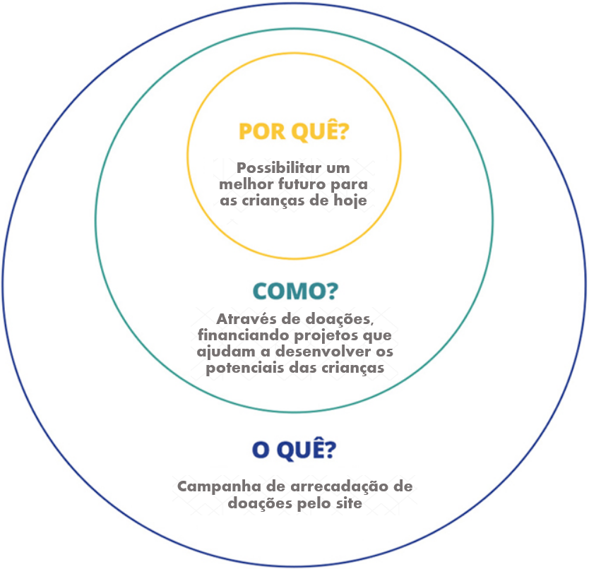

**Matriz de Stakeholders**

Lista de Stakeholders:

* Doadores
* Gestor de Programa da ONG
* Gestor de Finanças da ONG
* Gerente de TI da ONG
* Administrador de Redes da ONG
* Programador da ONG
* Diretora da ONG
* Gestor de Negócios da Empresa de TV
* Gestor de Desenvolvimento da Empresa de TV
* Técnico de TI da Empresa de TV

|  |  |  |
| --- | --- | --- |
| Público-alvo | Diretos | Indiretos |
| Doadores | Gestor de Programa da ONG  Diretora da ONG  Gestor de Negócios da Empresa de TV | Gestor de Finanças da ONG  Gerente de TI da ONG  Administrador de Redes da ONG  Programador da ONG  Gestor de Desenvolvimento da Empresa de TV  Técnico de TI da Empresa de TV |

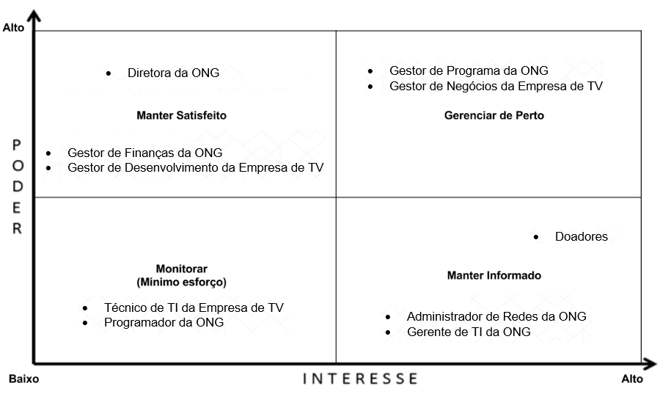

**2-b. ANEXO: Business Model Canvas**

|  |  |  |  |  |
| --- | --- | --- | --- | --- |
| Empresa de TV  Empresas que procuram parcerias com a empresa de TV  Parceiros da ONG | * Levantamento do número de acessos ao site * Estimar parâmetros de configuração da nuvem * Realizar análise de custo-benefício * Comprar do pacote de nuvem adequado * Configuração dos servidores da nuvem * Migração dos servidores de banco de dados e aplicação pra nuvem * Monitorar tráfego e disponibilidade do site | Maior número de doações  Site de doações na nuvem garantindo disponibilidade 24/7 e reduzindo o risco de downtime  Serviço de criptografia para assegurar confidencialidade  Confiabilidade na infraestrutura  Elasticidade na infraestrutura que poderá se expandir de acordo com o número de acessos | E-mail para dúvidas e reclamações | Mercado de Massa |
| * Administrador de rede * Desenvolvedor de software * Propagandas de campanha * Doações * Gestores da ONG * Gestores da empresa de TV * Internet | | * Site de doações * Website da empresa de TV e da ONG * Redes sociais da empresa de TV e da ONG (Facebook/Twitter) * Comerciais do canal de TV * Divulgação em programas de TV do canal * Convites do mailing list da ONG | |
| Contratos de técnicos de TI  Contratos de pessoal especializado da ONG  Viagens de pessoal especializado da ONG  Contrato de operadora na nuvem | | Doações de pessoas físicas e jurídicas | | |